31. března
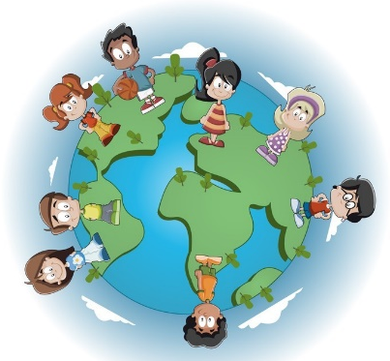
Dobré ráno, milí páťáci,
dneska trošku navážeme na centra, která se týkala velkých evropských měst. Tam jste si potrénovali odhad a teď to posuneme ještě o stupeň výš .
Budeme se zabývat lidmi na této planetě.
Dokážete odhadnout, kolik lidí tady žije? Kolik lidí žije v Evropě a jaké jsou největší státy světa?
1. Z následujících států podtrhněte ty, o kterých si myslíte, že patří do první pětice nejlidnatějších států světa. Jestli si troufnete, můžete si nad ně i napsat pořadí.
Německo, Japonsko, USA, Austrálie, Indie, Mexiko, Čína, Brazílie, Indonésie, Kongo, Rusko
2. Zjistěte si správnou odpověď. Dejte si jen pozor na zdroje informací a jak aktuální jsou. Neměla by být starší než z roku 2018.
stát počet obyvatel světadíl
1. ______________________ _____________________ ______________________
2. ______________________ _____________________ ______________________
3. ______________________ _____________________ ______________________
4. ______________________ _____________________ ______________________
5. ______________________ _____________________ ______________________
Správně přečti počet obyvatel těchto států. Jaký kontinent asi bude nejlidnatější?

3. Přiřaď počty obyvatel ke správnému světadílu. (Kontrolu proveď na internetu.) Správně přečti počet jejich obyvatel. Podle pravdy vybarvi koláčový graf.
Asie 4 490 Asie
Jižní Amerika 1 186 178 000 Amerika (S.i J.)
Evropa 738 442 000 Afrika
Antarktida 573 777 000 Evropa
Severní Amerika 418 447 000 Austrálie a O.
Austrálie a Oceánie 39 331 000 Antarktida
Afrika 4 393 296 000

O jakém z těchto čísel se bavíme, když víme, že:
- Je devíticiferné, sudé a má v sobě tři stejné číslice (nuly se nepočítají): ________________________
- Je sudé, má číslici 4 v řádu stovek: ________________
- Je devíticiferné, má 7 v řádu tisíců, je větší než půl miliardy a všechny číslice jsou liché: ____________
- Je deseticiferné, sudé číslice jsou zde pouze jednou, liché se opakují: ____________________
4. Sečti spolu a) 2 nejlidnatější kontinenty b) 2 nejméně lidnaté kontinenty c) Severní a Jižní Ameriku
________________________ _______________________ _______________________
________________________ _______________________ _______________________
________________________ _______________________ _______________________

5. UČEBNICE str. 5/1,6 ústně (klidně si vezměte k ruce tabulku, kterou jste si minulý týden vyrobili)
Uvědom si: 0 je také číslo a rozhodně se jí nebojím, i když je jich víc vedle sebe
V jakých řádech se pohybuješ? Mohu si příklad nějak zjednodušit? (výhodné počítání, zakrytí 0, ..)
5/2,4 písemně do školního sešitu

6. PRACOVNÍ SEŠIT str. 2

– každý den alespoň 10 příkladů
8. INTERNET dobrovolné, ale je dobré zkusit
Zápis čísel: https://www.onlinecviceni.cz/exc/pub_list_exc.php?action=show&class=5&subject=Matematika&search1=05.+Po%C4%8D%C3%ADt%C3%A1n%C3%AD+p%C5%99es+milion#selid
Písemné sčítání a odčítání: https://www.onlinecviceni.cz/exc/pub_list_exc.php?action=show&class=4&subject=Matematika&search1=44.+P%C3%ADsemn%C3%A9+s%C4%8D%C3%ADt%C3%A1n%C3%AD+a+od%C4%8D%C3%ADt%C3%A1n%C3%AD+do+1+000+000&topic=01.+P%C3%ADsemn%C3%A9+s%C4%8D%C3%ADt%C3%A1n%C3%AD+do+100+000+%E2%80%93+level+1#selid

Učivo tentokráte nemáte rozdělené na jednotlivé dny. Máte zde pracovní list, práci s učebnicí, v pracovním sešitu i na internetu. Pořadí, ve kterém budete úkoly plnit, je na vás.
Hodně zdaru k řešení úloh a hodně zdraví a dobré nálady do dalších dní.
Lenka Drtilová

